Cartronets d’associació lectora

- Cal retallar els diferents cartrons suports de dibuixos i les etiquetes de les paraules, per separar.
- Cal, també, plastificar-ho tot per separat.
- L’alumne haurà d’associar cada paraula amb el dibuix corresponent.

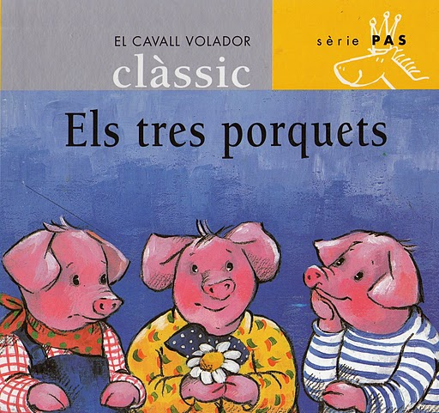
ELS TRES PORQUETS

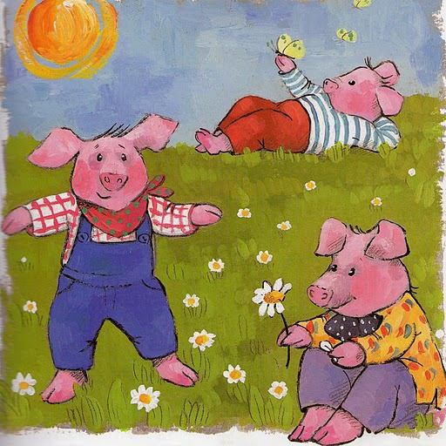
UNA VEGADA HI HAVIA TRES PORQUETS QUE VIVIEN FELIÇOS I TRANQUILS.
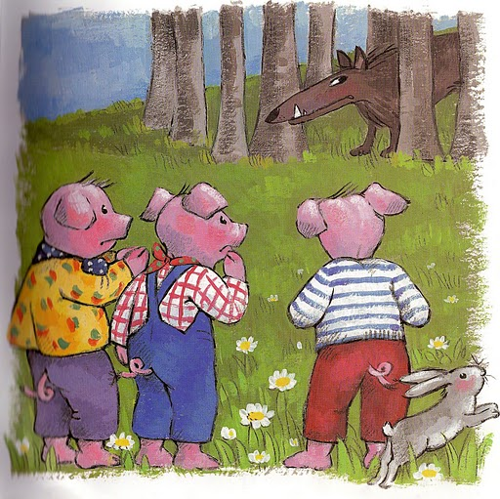
-ENS FAREM UNA CASA PER AMAGAR-NOS DEL LLOP.
-VAN PENSAR EL TRES PORQUETS

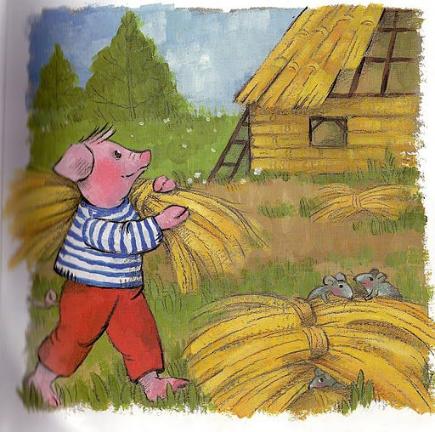
EL PORQUET PETIT VA DIR:
EM FARÉ UNA CASA DE PALLA EN UN TRES I NO RES.
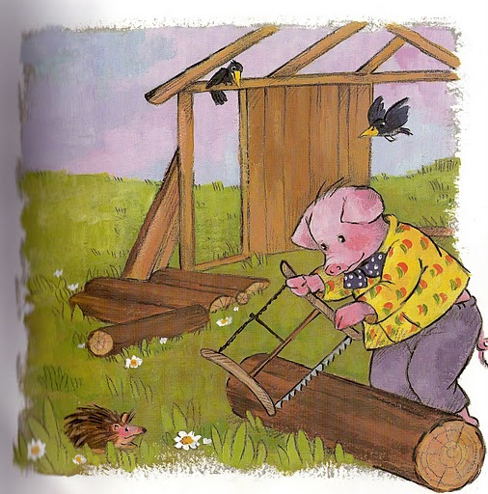
EL PORQUET MITJÀ VA DIR:
JO ME LA FARÉ DE FUSTA EN UN OBRIR I TANCAR D’ULLS.

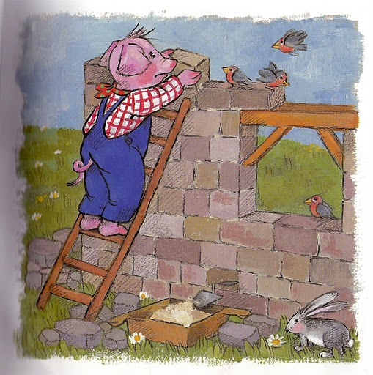
I EL PORQUET GRAN VA DECIDIR QUE FARIA UNA CASA MÉS FORTA I SERIA: UNA CASA DE PEDRA.
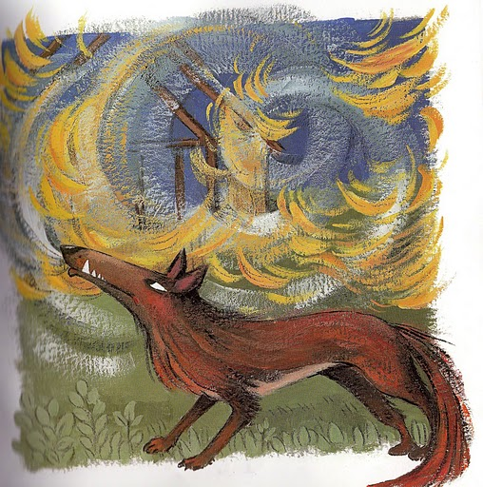
EL LLOP ES VA ACOSTAR A LA CASA DE PALLA I VA BUFAR I BUFAR FINS QUE LA CASA VA ENSORRAR.

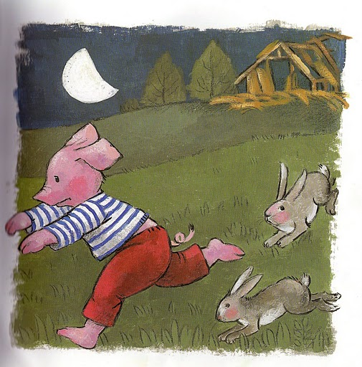
I EL PORQUET VA CÓRRER A AMAGAR-SE A LA CASA DEL MITJÀ
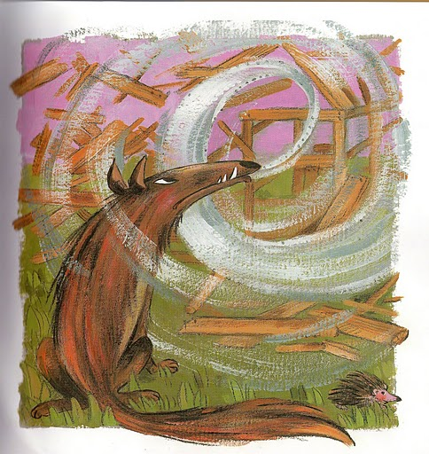
PERÒ EL LLOP VA ANAR A LA CASA DE FUSTA I VA BUFAR I BUFAR FINS QUE LA CASA VA ENSORRAR.

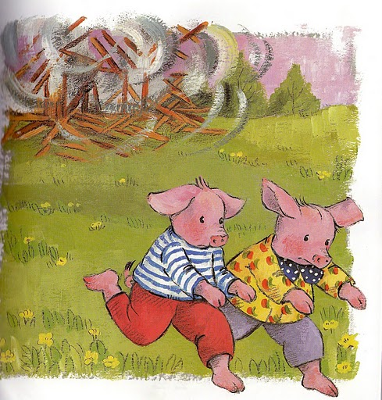
LLAVORS ESPANTATS ELS DOS PORQUETS VAN CÓRRER A AMAGAR-SE A LA CASA DE PEDRA DEL PORQUET GRAN.
PORQUET

GERMÀ GRAN

GERMÀ MITJÀ

GERMÀ PETIT

LLOP

BOSC

CASA

XEMENEIA
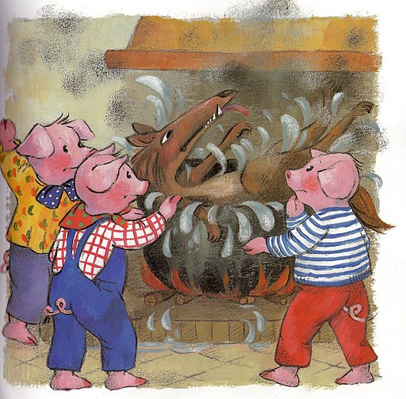
EL LLOP ASTUT, PER LA XEMENEIA VA ENTRAR I AMB L’AIGUA DE L’OLLA QUE HI HAVIA AL FOC ES VA BEN ESCALFAR.

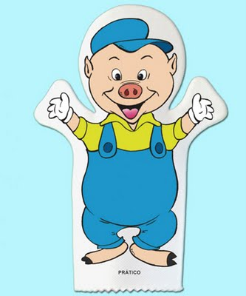
PORQUET GRAN
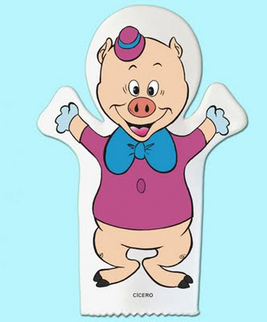
PORQUET MITJÀ


PORQUET PETIT
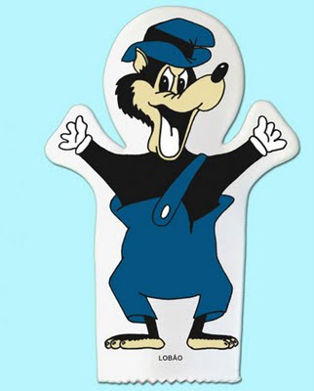
LLOP

UN DIA VAN VEURE UN LLOP
QUE RONDAVA PELS VOLTANTS

PALLA

FUSTA

PEDRA

OLLA

BUFAR

ENSORRAR

ESCALFAR

AMAGAR

